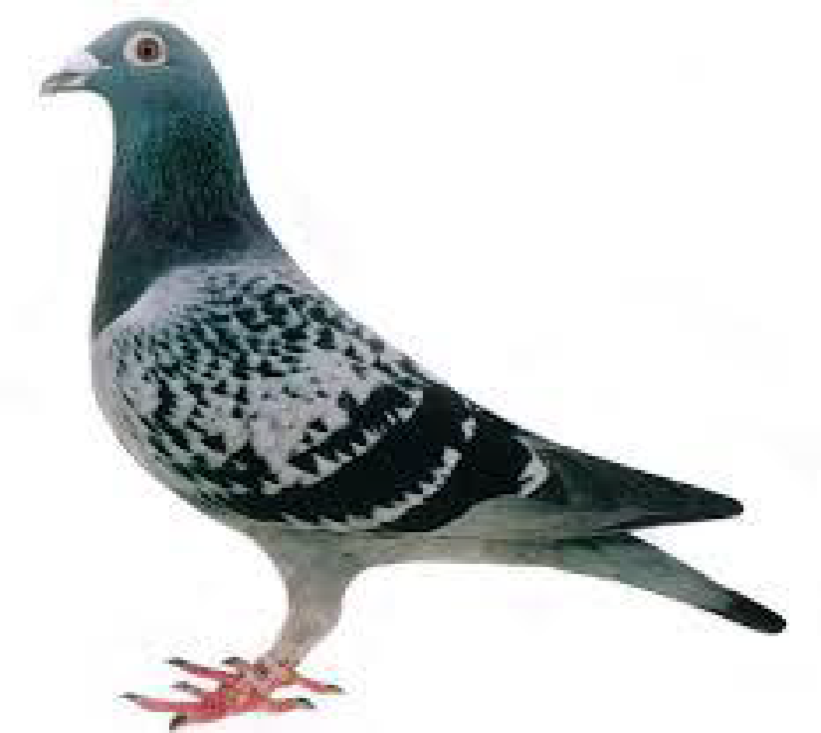
De Snelvliegers Zandbergen - Stamnr. : 44798
ZONDAG 27/09/2026 - Vlucht Quiévrain
Inkorven zaterdag 26/09 van 18.30u tot 20.00u stipt!
Jonge
Prijzen: per 2-tal
6444 + 2 X 2222 + 2000
gewaarborgd tot de laatste prijs
tot 20
GEWAARBORGD per 6-tal
20€-15€-10€-5€-3€-2€-en rest 2€
10€ rest 5€
GEWAARBORGD
15€ rest 10€
GEWAARBORGD
20€ rest 10€
GEWAARBORGD
volledige inleg - overeenstemmend met de dag van de lossing – indien
niet gezet eerst volgende duif op de uitslag die er wel voor vliegt
70% inleg voor laatste prijs - 30% voor de voorlaatste prijs - indien niet gezet vorige op de uitslag
volledige inleg voor de eerste prijs - indien niet gezet eerst
volgende duif op de uitslag die er wel voor vliegt
7 NA = 15€
6 NA = 12€
4 NA = 8€
2 NA = 4€
Rest 2NA = 4€

Waarborgen

Zetnummer

Series in ’t spel:
A-NA-RAK-GR4

Bons 1,5 € per duif Jonge

Varken (2A) - 3€

Velo (3A) - 5€

Stunt (4A) – 6€

Dagprijs 0,25€ per duif Jonge

Troostprijs 0,25€ per duif Jonge

POT aan 1€ per duif Jonge

Waarborgseries
1€ per duif

Vrije inleg aan 0,25€ per duif: prijzen van 0,50€ (zowel bij oude/jaarse en jonge).
Portkosten: 0,80€ Administratieve kosten: 1,00€ Uitslag per post: 2,00€ Uitslag per e-mail: Gratis
Vergezeller: Lathouwers NV – interprovinciale lossing – los vanaf 9.00u
Speelomtrek: Appelterre-Eichem, Aspelare, Deftinge, Denderhoutem, Denderwindeke, Galmaarden, Geraardsbergen, Goeferdinge, Grimminge, Idegem, Lieferinge, Meerbeke, Moerbeke, Nederboelare, Nederhasselt, Neigem, Nieuwenhove, Ninove , Onkerzele, Ophasselt, Outer, Overboelare, Pollare, Schendelbeke, Sint-Antelinks, Smeerebbe-Vloerzegem, Steenhuize-Wijnhuize, Viane, Voorde, Waarbeke, Zandbergen, Zarlardinge
Locatie inkorving: Café Eldorado - Lindeveldstraat 30 - 9506 Zandbergen
Afslag: Bij Lossing tot en met 11 uur : TUSSEN 14u en 15u - NA 11 uur : TUSSEN 16u en 17u STIPT

Het Bestuur:
Filip DE SMEDT Erik RENDERS Geert DE CONINCK
Voorzitter Secretaris Schatbewaarder

